

Bánki Donát Gépész és Biztonságtechnikai Mérnöki Kar

SZEMINÁRIUMI MUNKA

projektum  
Korszerű gyártástechnológia tárgyból

témavezető: Dr. Fürstner Stevan hallgató: Kovács Árpád  
 Neptun kód: BPJZ56

Szabadka, 2021

Tartalom:

A felhasznált rövidítések 3

Bevezető 4

Projektfeladat 4

Elméleti alapok 4

CAD/CAM 4

A szikraforgácsolás 4

Koptatócsiszolás 7

Szuperfinish eljárás 8

Sugaras folyamatok 9

LÉZER-sugárral történő megmunkálás 9

Elektron sugárral történő megmunkálás. 10

IONIZALT-sugárral történő megmunkálás 11

Vízzel való vágás 12

Fémsörét / Abrazív szemcse megmunkálás 14

Irodalom 16

# A felhasznált rövidítések

A használt rövidítések jegyzéke és azok jelentése.

CAM – Computer assisted manufacturing/ Számítógéppel segített gyártás.

3D – Third dimension

# Bevezető

A dokumentum a Korszerű gyártástechnológia tárgy szemináriumi munkájának kidolgozása céljából jött létre. Melynek témájai a szikraforgácsolás, koptatócsiszolás azonbelül a vibrációs eljárás, forgódobos eljárás, szuperfinish (tükrösítés), valamint a sugaras eljárások (homok, fémsörét, víz, plazma és a lézer használata) elméleti bemutatója.

# Projektfeladat

A dokumentációnak a követketkezőt öleli fel. A szikraforgácsolás, koptatócsiszolás azonbelül a vibrációs eljárás, forgódobos eljárás, szuperfinish (tükrösítés), valamint a sugaras eljárások (homok, fémsörét, víz, plazma és a lézer használata) elméleti bemutatója.

# Elméleti alapok

### CAD/CAM

Mivel a maradandó anyagok része tartalmazza a CAD / CAM szoftverek jelenlétét ezért szükségesnek éreztem megemlíteni őket.

CAD – Számítógép segítségével segített tervezés, ezzekel a programokkal segíthetjük a gyártás tervezését, leanimálhatjuk, mivel mind a szikraforgácsolás, az lézervágás, Ionizációs kezelés, valamint az Elektron fúrás/Vágáshoz szükséges a Cad programok használata.

## A szikraforgácsolás

A szikraforgácsolás (Electrical discharge machining) egy olyan forgácsolási technológia melyben az elektróda és az anyag között ív kisülés válassza le az anyagot. A munkadarab és a szerszám közötti érintkezés nincs.

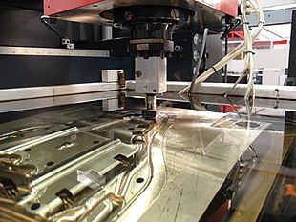

ábra 1 Szikraforgácsoló gép

A forgács eltávolítása, részben öntisztítással történik, részben pedig a dielektrikum állandó

körmozgása segíti (mozgás közben szűrő segítségével választják ki a forgács szemcséket. A

biztonságos forgácseltávolítását az elektród szakaszos közeledése, illetve távolodása is

biztosítja. Az utóbbi funkciót huzallal működő berendezéseknél, a huzal folyamatos mozgása

biztosítja.

A tömbös szikraforgácsolásnál a kívánt formát egy térbeli elektródával képezzük le a munkadarabon. Az X-, Y-, Z- és C-tengelyek szimultán mozgatásával különböző formákat, süllyesztékeket és alámetszéseket hozunk létre, melyeket más megmunkálási módszerekkel nem tudunk kialakítani. A munkadarab formáját egy térbeli elektródával és a tér minden irányába történő bolygató mozgásokkal alakítjuk ki, az elektródák méretétől függetlenül és autonóm módon.

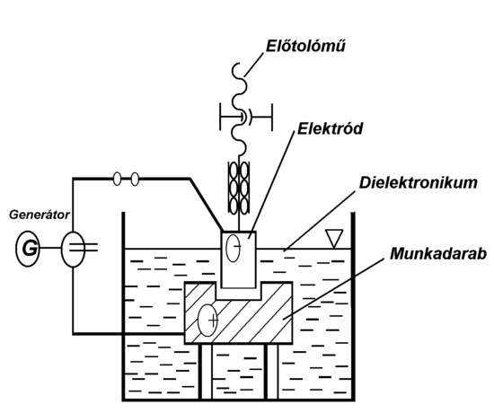

ábra 2: Szikraforgácsoló müködési elve

A huzalos szikraforgácsolásnál az anyagot egy különleges huzallal vágjuk. Ennek során a huzal egy előre programozott pályát fut be. A felső és alsó huzalvezetések független mozgatásával alámetszések vagy kúpos felületek alakíthatók ki a legnagyobb pontossággal és legfinomabb felületminőséggel. A formákat és kontúrokat CAM-rendszerekkel programozzuk, majd azokat automatikusan és magas fokú autonómiával (önállósággal) állítjuk elő.

A munkadarabot úgy kell a gépbe helyezni, hogy a szerszámmal ne érintkezzen, és a megmaradt rést nem vezető közeggel kell feltölteni. A fém munkadarabot az áramkörbe csatlakoztatjuk, és ellentétes polaritásúra állítjuk, mint a szerszámot, pontosabban elektródát. Így az elektróda és a munkadarab között elektomos ív alakul ki, ami ha kellőképpen megnövekszik, létrejön a kisülés. A folyamat szabályozhatóságának érdekében az áramkörbe egy kapcsolót is el kell helyezni. Erre szokásos még a PWM eljárást alkalmazni aminek segítségével szabályozható az ív áram erőssége.

A szerszámot pozitív töltésűre, míg a munkadarabot negatív töltésűre állítjuk, vagyis a szerszám lesz az anód, míg a negatív töltésű munkadarab a katód. A dielektrikum egy szigetelő jellegű anyag, ami lehet gáz, folyadék vagy szilárd halmazállapotú is, és a kisülés előtti pillanatig nem vezeti az áramot. Gyakran használnak ioncserélt lágyvizet vagy egyszerűen levegőt dielektrikumként. A dielektrikum felelős lehet továbbá a hűtésért is, amit a víz a magas fajhőjével jól meg tud valósítani. Mivel a leválasztott darabokat ez a kitöltő anyag magával sodorja, a keringető szivattyú elé szűrőt kell helyezni a károsodások elkerülésének érdekében.

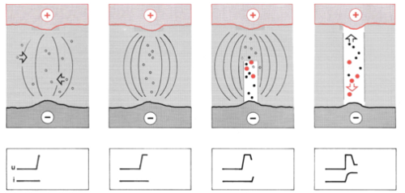Ha kicsi a távolság, és nagy a feszültség a két elektróda között, akkor a dielektrikum elveszíti a szigetelőképességét, és kialakul egy elektromosan vezető, ionizált csatorna. A folyamat pontosan a következőképpen alakul:

ábra Vezető csatorna kialakulása

Szénacél munkadarabok megmunkálása során a leválasztott anyagrészecskék a (széntartalmú) dielektrikum bomlástermékeivel együtt a szerszámelektróda felé haladnak. A szénatomok a hőmérsékletcsökkenés miatt „pirolitikus grafitként” kiválnak a szerszámelektróda felületén, és ott olyan réteget képeznek, ami az eredeti elektróda anyagot védi. Különleges stratégiák alkalmazásával ezt a rétegképződést ellenőrzés alatt lehet tartani, így egyfajta egyensúly jön létre a rétegnövekedés és a kopás között, ami által a megmunkálást szinte elektródakopás nélkül lehet elvégezni. A kopás, amit a szikraforgácsoló impulzusok okoznak, így a védőrétegen jelentkezik, és nem az eredeti elektródafelületen.

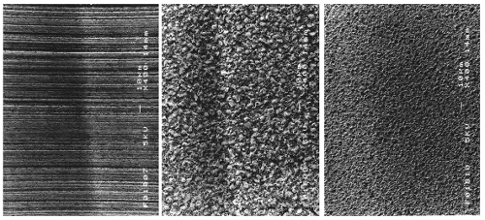

ábra 4 Grafit réteg létrejövetele a vágófejen

## Koptatócsiszolás

A koptató csiszolást főleg nagy mennyiségű, ömlesztett állapotú munkadarabok felületének tisztítására, revétlenítésére, sorjázására, csiszolására és polírozására használják.

A koptató csiszolás akár szabályos, akár szabálytalan éllel dolgozik is - a munkadarab és a szerszám határozott mozgása jellemzi. Az itt ismertetésre kerülő eljárások - a koptató csiszolás változatai - határozatlan kinematikájúak, minek következtében a technológiákkal alak-, méret- és helyzetpontosság nem javítható.

Az elérhető felületi érdesség:

* felülettisztítás, revétlenítés *Ry =20...1,5 µm,*
* csiszolás *Ry = 1,5...1,0 µm,*
* polírozás *Ry < 1,0 µm*.

A koptatással történő csiszolásnak két leginkább használt változatai a:

* Forgódobos eljárás,
* Vibrációs eljárás

#### A forgódobos csiszolás:

A forgó dobos eljárásnál az anyagot és a csiszolóanyagot behelyezzük egy forgó dobba és egy meghatározott fordulattal forgatjuk, az alábbi ábrán látható a használata:.

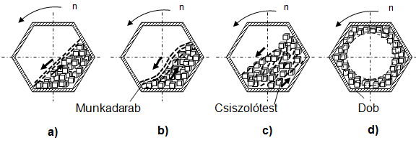

ábra 5 Forgódob használata

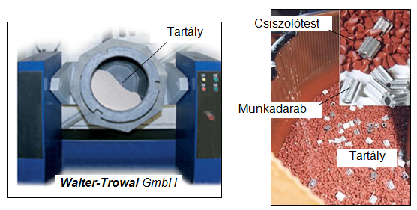

ábra 6 Forgódob

#### Vibrációs eljárás:

A munkadarabok, (leginkább kisméretű példányok) egymáskőzött relatív mozgást végeznek.

Ezt a mozgást, egy kis fordulatszámmal mozgó dobbal lehet elérni, vagy elektromágneses

vibrátorral lehet létrehozni. A folyamat intenzitását csiszolótestekkel is lehet fokozni. A levált

szemcsék mechanikus úton kihullnak a dobból. A dobot folyékony közegben (víz) lehet

működtetni, és így biztosítani a levált részecskék (forgács) eltávolítását.

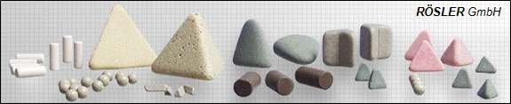

ábra 7 Csiszolókövek

Az említetfolyamatok, sokat függnek a munkadarab formájától és anyagától, úgy, hogy a végső

megoldást kísérletezés segítségével lehet meghatározni.

# Szuperfinish eljárás

A szuperfinish eljárást a Chrysler cég licenszelte 1934-ban. A szuperfinishelés ismert még, microfinishelés és honingolásként is. Ezt úgy érik el, hogy eltávolítják a vékony amorf réteget és ezt megközelítőleg 1μm. A szuperfinish ellentétben a polírozással mely tükörsíma felületet hozz létre ez kereszsrafozzás mintát hozz létre a munkadarabon.

Az eljárásfolyamata:

Azután, hogy a munkadarabot lecsiszolták, egy finomcsíszoló kővel, ismételve és forgatással, és visszafelé forgatással (ezek a mozgások hozzák létre a kereszsrafozzás mintát).

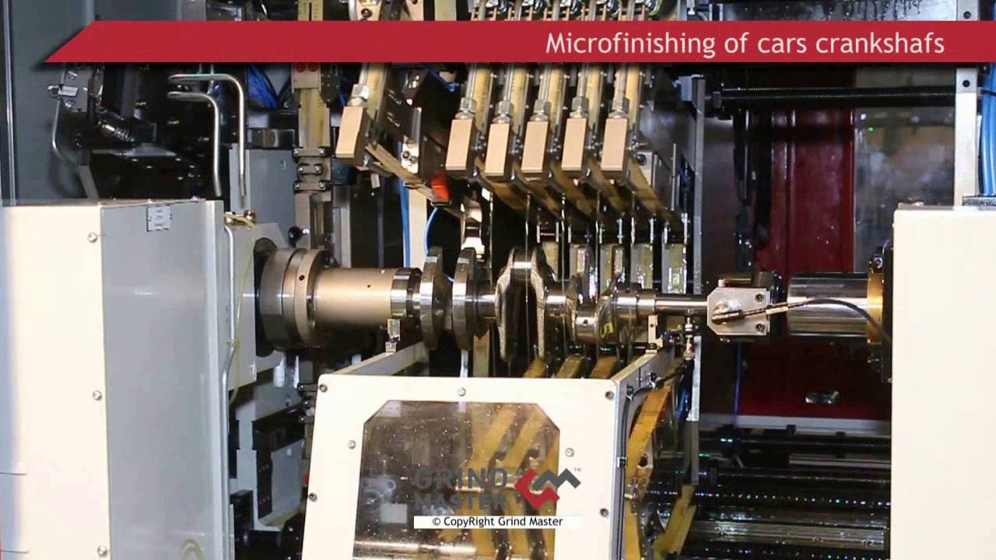

ábra 8 Főtengely Szuperfinish eljárás alatt

Alkalmazási területei:

* kormányművek,
* váltóalkatrészek,
* elementek,
* hídraulika cilinderek,
* csapágyak.

A szuperfinish ezeket az alkatrészeknek az életidejét tartósabbá teszi akár 4x-esen is.

# Sugaras folyamatok

A sugaras folyamatok többségére jellemző, hogy ugyanazon a pályán többszörösen végig mennek, és folyamatosan írányítás alatt állnak.

A sugaras folyamatok a következők:

## LÉZER-sugárral történő megmunkálás

Lézer sugaras megmunkálásnál egy energia nyalább vágja magát keresztül az anyagon. A lézervágásnál az egyik legfontossabb tényező ellentétben, Az ION és az elektronsugaras vágással, az hogy optikai alapon a fókuszpontba adja le a teljesítményét legjobban. Amikor az anyag és a lézerfénynyaláb összeér akkor az anyag felmelegszik és a fuvókáján a lézervágó fejnek a felforrósodott fém elválasztódik egymástól.

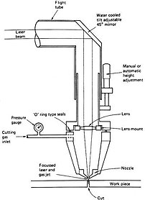

ábra 9 Lézer vágó fej

A lézersugár felforrósítja az anyagot és a lézerfuvókáján levegő kifújja az anyagot. Legyakoribb használata a szerkezeti acélok, aluminium, lemeztáblák, idomacélok, megmunkálása, darabolása.

A lézeres vágó technológiák:

* Oxidációs vágás (égető vágás) Olyan hőmérsekletre emelík a hőmérsékletet, hogy az anyag elég, és tiszta oxigént fújnak az anyagra.
* Olvasztó vágás: A lézersugárral olvadáspontig hevítik az anyagot majd egy semleges gáz segítségével kifújják az anyagot. Speciális esetekben mint, pl a Titán, valamint a Magnézium Nitrogén gáz helyett, Argont használnak.
* Szublimációs vágás: Itt elégettik az anyagot majd az anyag levegőbe távozik ilyen vágás pl. a fa és a műanyag vágása.

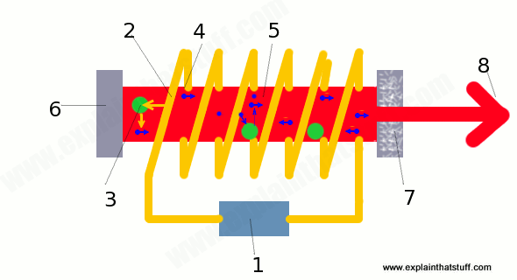

ábra 10 Lézercsőműködési elve

A lézercső 15 kV feszültséget ér el ennek következtében egy üvegcsőben áramoltatott nagy tisztaságú, kisnyomású gáz(keveréket) középfrekvenciás (1–10 kHz), nagyfeszültségű impulzusokkal gerjesztik (pumpálják). A keletkezett lézersugarat tükrükön (vetítéssel) vagy - kisebb teljesítmények esetén - üvegszálon át juttatják el a vágófejhez. A vágófejben egy vagy több speciális anyagú lencse végzi a fókuszálást. Vastagabb anyagokhoz általában 190mm gyújtótávolságú, míg 6mm vastagság alatt 110mm-es fókusztávolságú cinkszelenid (ZnSe) anyagú lencséket használnak.

A lencse a beérkező fényt a tárgy felületére fókuszálja oly módon, hogy a fókuszpont átmérője 0,1 mm körül van. Így rendkívüli energia koncentrálódik nagyon kis területen: hatására létrejön a vágás.

Lézervágás esetén még megkell említeni a biztonsági tényezőtt is, mivel a lézer a nem látható tartományban dolgozik, ezért szükséges a lézersugárnak egy zárt rendszer létrehozni, ne hogy emberi sérülést okozzon.

## Elektron sugárral történő megmunkálás.

Amikor az elektronsugár behatol az anyagba, annak hőmérséklete a másodperc milliomod része alatt 1000 °C-ra nő , helyi olvadást és elpárolgást okozván.

A hevítés hatására az üreg belsejében kialakult nagy nyomás ki- és felfelé préseli az olvadékot a lyukból, lehetővé téve az elektronsugár számára, hogy a gőzökön áthatolva gyorsan tovább mélyítse a lyukat.

Reaktív tartóanyagot helyeznek a munkadarab mögé. Amikor az elektronsugár átfúrja a munkadarabot és eléri a tartóanyagot, abban további heves gázképződést okoz, amely kilöveli az olvadékot a lyukból és tiszta, minimális utómegmunkálást igénylő, szűk furatot eredményez.

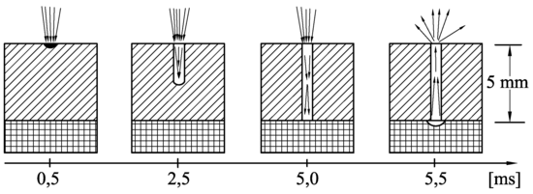

ábra 11 Elektronsugaras fúrás

Az elektronsugaras vágás.

Az ún. EBC Electron Beam Cutting

Az elektronsugár keltette hő sávában elpárolgatja az anyagot,a nagy energia hatására következő olvadék nem bírja bezárni a rést.

Különböző anyagok vágási sebessége:

|  |  |  |  |
| --- | --- | --- | --- |
| Anyag | Vágási sebesség  [mm/min] | Sugáráram  (µA) | Vágórés szélessége  [mm] |
| Rozsdamentes acél | 50 | 50 | 100 |
| Volfrám | 125 | 30 | 25 |
| Sárgaréz | 50 | 50 | 100 |
| Aluminium-oxid | 600 | 200 | 100 |

## IONIZALT-sugárral történő megmunkálás

Ionizált sugaras megmunkálás elsődleges használata nano méteres tartományban található.

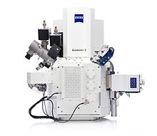

ábra 12 IOn maró gép

Az alap eljárás mind a három esetben azonos: foton részecskék (lézer), elektronok (elektron),

He jónok (jonizált) igen kis felületre való sűrítése (0,001÷0,25 mm 2 ). A sűrítet energia

felhasználható lemezvágásra, esztergálásra, ...).

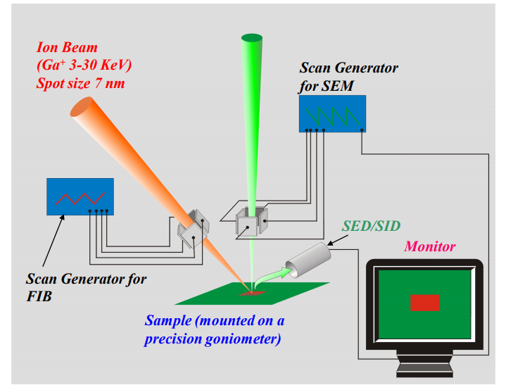

ábra 13 Ionizációs marás

Egyik fő használata mikroelektronikában a processzorok gyártásánál figyelhető meg. Ahol nano méteres vágásokra/marásokra van szükség.

Amikor az ion sugár belehalad az anyagba energia hatására az anyagból kiszakadnak a szemcsék, és a sugár szögének beállításával szabályozható a sugár erőssége.

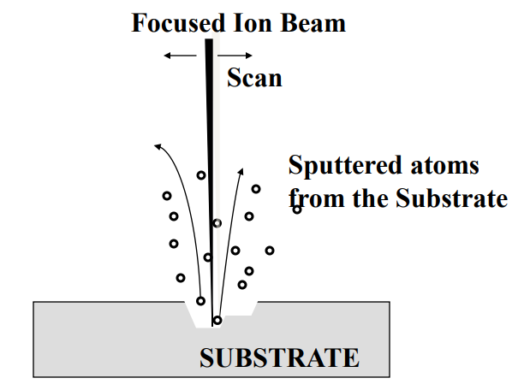

ábra 14 Ionnal való leválasztás

## Vízzel való vágás

A folyadéksugaras megmunkáláskor az anyagleválasztáshoz szükséges energiát a nagynyomású folyadék (p>2000 bar) kis átmérőjű (d<1 mm) fúvókanyíláson való átáramoltatásával biztosítják. A kiáramló folyadék a vc=500...1000 m/s sebességet is eléri, a vágás teljesítménye pedig a Bernuolli-egyenletet is felhasználva a :



képletekkel két módon is számítható, ahol:

|  |
| --- |
| *ρ* - a folyadék sürűsége *[kg/m3],*  *A* - a folyadéksugár keresztmetszete *[m2],*  *vc* - a folyadéksugár sebessége *[m/s],*  *dn* - a fúvókaátmérő *[m],*  *p* - a folyadék nyomása *[N/m2].* |

A képlet alapján a nyomás és a vágófej geometriai paramétereinek ismeretében számítható a kiömlő folyadéksugár sebessége.

A munkadarabot a sugárfogó tartályon lévő, nagyméretű rácsos asztalra helyezik. A megkívánt alakzat kivágása a vágófej x;y irányú, CNC-vezérlésű mozgatásával történik. Az asztal rácsszerkezetén átjutó folyadéksugár fékezésére a folyadékba merülő ásványi kőzetet vagy acélgolyókat is használnak. A tartályba került folyadék és adalékanyag egy részét újrahasznosítják. A víztartályban lévő folyadék tisztított és lágyított.

A technológiának két változata van:

* vízsugaras megmunkálás,
* vízsugaras abrazív megmunkálás.

Vízsugaras megmunkáláskor a vágáshoz csak a folyadéksugár energiáját használják. Termelékenyen darabolhatók így a viszonylag lágy anyagok, mint például a laminált fa, a textíliák, a gumi, a bőr, az élelmiszerek, a műanyag habok és szendvicsszerkezetek.

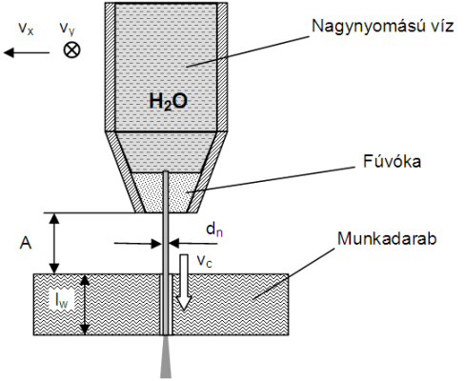

ábra 15 Vízzel való vágás működési elve

A vízsugaras vágás technológiai jellemzői:

* víznyomás: p = 2000... 6000 bar,
* fúvókaátmérő: dn = 0,1...0,4 mm,
* a szállított vízmennyiség: Q < 4 l/min,
* a munkadarab távolsága a fúvókától: A = 2...50 mm,
* előtolósebesség: vf = 150...500 mm/min, lw= 6...20 mm vastagságú laminált fára.

Ha kemény, nehezen megmunkálható anyagokat vágnak vízsugárral, akkor a folyadékhoz abrazív szemcséket *(szilícium-oxid: SiO2; gránát: Ca3Al2(SiO4)3)* adagolnak. A megmunkálható anyagok sorába ezzel felkerült a kerámia, a gránit, a márvány, az üveg, a vastag falú műanyag és a különböző anyagú fémek egész sora. Kissorozatú lemezkivágás így például megoldható kivágó szerszám nélkül, ami sok esetben igen nagy költségmegtakarítást jelenthet.

A vágófejben keveredik az abrazív szemcse a vízzel, és kopásálló zafírból készült fúvókán keresztül jut a munkadarab felületére *(3. ábra).* A távozó vízsugár átmérője többszöröse a vízsugaras eljárásénak, mivel a *W= 0,1…0,5 mm* szemcsenagyságú szemcséknek akadálytalanul át kell jutniuk a *4…5-szörös* szemcseméretű fúvókán. A vágáshoz szükséges energia így kevésbé koncentrált, de az éles, ütközéskor alig morzsolódó szemcsék (pl. gránát) kompenzálják a veszteséget, sokszorosára növelik a hatékonyságot.

Az átvágható lemezvastagság a folyadéknyomással és a szemcsemennyiséggel növekszik, míg a *vf* előtolósebesség és az *A* munkadarab-távolság csökkenti azt. A munkadarab fúvókától való távolsága természetesen nem lehet túl kicsi, mert ahhoz, hogy a szemcsék felgyorsuljanak, elegendő úthosszra van szükség.

A vágott felületen a szemcsék az ábra szerinti nyomot hagynak. A felső rész sima felülete a vágási mélységgel folyamatosan durvul. Észlelhető az is, hogy a mozgási energia csökkenésével a szemcsék pályája a *vf* előtolósebesség irányával ellentétesen elhajlik a függőlegestől. A folyadéksugár kilépési oldalán gyakran sorja is megjelenik, aminek magassága *(e)* a technológiai paraméterek és a munkadarab anyagminőségének függvénye.

## Fémsörét / Abrazív szemcse megmunkálás

Ha kemény, nehezen megmunkálható anyagokat vágnak vízsugárral, akkor a folyadékhoz abrazív szemcséket *(szilícium-oxid; fémsörétet)* adagolnak. A megmunkálható anyagok sorába ezzel felkerült a kerámia, a gránit, a márvány, az üveg, a vastag falú műanyag és a különböző anyagú fémek egész sora. Kissorozatú lemezkivágás így például megoldható kivágó szerszám nélkül, ami sok esetben igen nagy költségmegtakarítást jelenthet.

A vágófejben keveredik aszemcse a vízzel, és kopásálló zafírból készült fúvókán keresztül jut a munkadarab felületére*.* A távozó vízsugár átmérője többszöröse a vízsugaras eljárásénak, mivel a *W= 0,1…0,5 mm* szemcsenagyságú szemcséknek akadálytalanul át kell jutniuk a *4…5-szörös* szemcseméretű fúvókán. A vágáshoz szükséges energia így kevésbé koncentrált, de az éles, ütközéskor alig morzsolódó szemcsék kompenzálják a veszteséget, sokszorosára növelik a hatékonyságot.

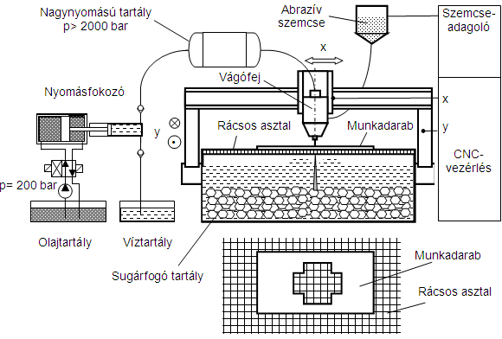

ábra 16 Abrazív szemcsés vágás

Az átvágható lemezvastagság a folyadéknyomással és a szemcsemennyiséggel növekszik, míg a *vf* előtolósebesség és az *A* munkadarab-távolság csökkenti azt. A munkadarab fúvókától való távolsága természetesen nem lehet túl kicsi, mert ahhoz, hogy a szemcsék felgyorsuljanak, elegendő úthosszra van szükség.

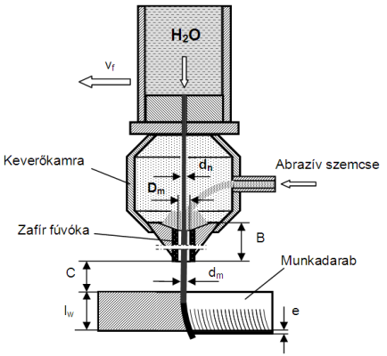

ábra 17 A vágás folyamata

A vágott felületen a szemcsék az ábra szerinti nyomot hagynak. A felső rész sima felülete a vágási mélységgel folyamatosan durvul. Észlelhető az is, hogy a mozgási energia csökkenésével a szemcsék pályája a *vf* előtolósebesség irányával ellentétesen elhajlik a függőlegestől. A folyadéksugár kilépési oldalán gyakran sorja is megjelenik, aminek magassága *(e)* a technológiai paraméterek és a munkadarab anyagminőségének függvénye.

# Irodalom

Dr Fürstner Stevan – GYÁRTÁSTECHNOLÓGIA (2007)

[W1] -  Electrical discharge machining – https://en.wikipedia.org/wiki/Electrical_discharge_machining

[W2] - <https://www.cnc.hu/2011/06/energikus-termeles-%E2%80%93-a-szikraforgacsolas/>

[W3] - <https://regi.tankonyvtar.hu/hu/tartalom/tamop425/0007_02-Forgacsolas_es_szerszamai_HU/65_koptat_csiszols.html>

[W4]- <https://en.wikipedia.org/wiki/Superfinishing>

[W5]-<https://en.wikipedia.org/wiki/Laser_cutting>

[W6]- <https://en.wikipedia.org/wiki/Ion_beam>

[W7]- <http://home.iitk.ac.in/~vkjain/L3-IBM-ME698.pdf>